Лекция 4. ОСНОВЫ ТЕОРИИ АВТОМАТИЧЕСКОГО
РЕГУЛИРОВАНИЯ

3.1. Виды и задачи автоматического регулирования и управления
Управлением в широком смысле слова называется организация какого-либо процесса, направленная на достижение поставленной цели. Основой управления является переработка информации о состоянии системы в соответствии с принятой целью.
Системы, управление которыми осуществляется техническими устройствами без непосредственного участия человека, называются автоматическими (рис. 3.1а). Однако в ряде случаев человек должен непосредственно участвовать в управлении или контролировать и корректировать работу автоматики. В связи с этим он включается в основной или во вспомогательный контуры управления (рис. 3.1б). Если человек включается в основной контур, то техническая система называется полуавтоматической.
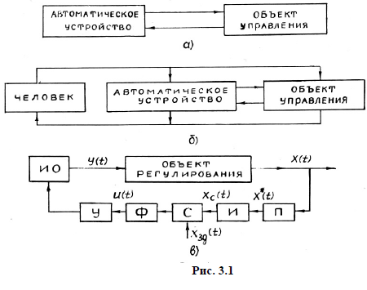
Управление автоматическими системами может осуществляться в виде автоматического регулирования или в виде собственно автоматического управления.
Под автоматическим регулированием понимается поддержание регулируемой величины вблизи заданного значения или изменение ее по заданному закону, осуществляемое посредством измерения состояния объекта (или действующих на него возмущений) и воздействия на регулирующий орган объекта.
Под автоматическим управлением понимается автоматическое осществление совокупности воздействий, выбранных из множества возможных на основе определенной информации и направленных на поддержание и улучшение функционирования управляемого объекта. Автоматическое управление охватывает более широкий круг задач, чем автоматическое регулирование, - таких как адаптация или самонастройка систем управления в соответствии с изменением ее параметров или различных внешних воздействий, обеспечение оптимального функционирования систем управления при изменяющихся условиях, автоматический выбор режимов из нескольких возможных и др.
Простейшая система автоматического регулирования (САР) образуется из объекта регулирования и регулирующего устройства, или просто регулятора (рис.3.1в). Регулятор обычно включает в себя следующие элементы: преобразовательный П, измерительный И, сравнивающий С, формирующий Ф, усилительно-преобразовательный У и исполнительный ИЭ.
Преобразовательный элемент служит для преобразования регулируемой величины Х(t) в однозначно соответствующую ей величину Х*(t), удобную для передачи и дальнейшего использования в регуляторе. Измерительный элемент на основе сигнала Х*(t) вырабатывает сигнал Хс(t),который поступает на элемент сравнения С, вырабатывающий сигнал рассогласования Хзд(t) – Хс(t) (где Хзд(t) характеризует заданное значение регулируемой величины). Сигнал рассогласования поступает на вход устройства Ф формирования управляющего сигнала U(t). Если мощность сигнала U(t) недостаточна для эффективного воздействия на исполнительный элемент системы, то в цепь сигнала вводится усилительнопреобразовательный элемент У, - например, гидравлический, электромашинный или электронный усилитель мощности.
В качестве измерительных элементов могут использоваться различные датчики, например, центробежный маятник, тахогенератор, термопара термометр сопротивления. Элементами сравнения могут служить электромагнитные и трансформаторные системы, электрические мостовые и потенциометрические схемы и др.

3.2. Основные свойства САР
Различают два режима работы автоматических систем: статический, или установившийся, равновесный, при котором все входные и выходные координаты системы постоянны во времени, и динамический (переходный), соответствующий движению системы под влиянием управляющего воздействия или возмущения, когда координаты системы изменяются во времени. Поведение системы в указанных режимах описывается статиче-скими и динамическими характеристиками и, соответственно, алгебраическими и дифференциальными уравнениями.
Переходные процессы в САР могут возникать при самых различных управляющих воздействиях и внешних возмущениях или отклонениях начальных условий (например, при скачкообразном изменение воздействия, подаче различных импульсов, периодических возмущений и т.д.) и могут иметь самый различный вид (рис. 3.2).
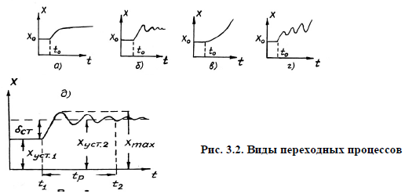
Очевидно, что в САР не могут быть использованы системы с пере- ходными процессами , изображенными на рис. 3.2в и 3.2г. В применении к САР переходные процессы характеризуются показателями качества про- цесса регулирования, важнейшими из которых являются: 1) статическая ошибка δ_{ст} =Х_{уст.2}-Х_{уст.1} - отклонение регулируемой величины от прежнего значения после окончания переходного процесса; 2) перерегулирование (выброс) ΔХ_{max} -X_{уст.2}; 3) время регулирования t_{р} – продолжительность переходного процесса; обычно последний считается законченным, если |ΔХ| ≤ 0,05 |Х_{уст.2}| ; 4) число колебаний регулируемой величины в течение времени регулирования tр. Основные требования, которые предъявляются к САР, заключаются в том, чтобы она была устойчивой и обеспечивала заданное качество процесса регулирования.
В большинстве случаев САР должна обладать следующими основными свойствами:
1) образовывать замкнутую цепь, так называемый контур регули- рования;
2) передавать регулирующее воздействие вдоль контура в одном определенном направлении; при этом объект регулирования в случае отклонения регулируемой величины Х от заданного значения подает сигнал
на регулятор, который через исполнительный элемент оказывает регулирующее воздействие Y на объект;
3) регулирующее воздействие на объект должно вызывать изменение регулируемой величины, противоположное по знаку изменению, вызванному данным возмущающим воздействием.
Между последующими и предыдущими звеньями САР может существовать обратная связь. Она оказывает корректирующее воздействие нарегулятор и на переходный процесс. Если сигнал, подаваемый по обратной связи на вход звена САР, складывается с основным сигналом, то обратная
связь называется положительной. Если же он вычитается из основного сигнала – то отрицательной. Наибольшее распространение в САР и САУ получили отрицательные обратные связи, т.к. они повышают устойчивость системы.
По характеру изменения регулируемой величины различают системы автоматической стабилизации, программные, следящие, экстремальные и др. В системах автоматической стабилизации регулятор поддерживает регулируемую величину на постоянном уровне. Такие системы широко используются в производстве строительных материалов.
В системах программного регулирования регулируемая величина изменяется в соответствии с заранее заданной функцией времени. Программное регулирование применяется, например, в производстве керамических и железобетонных изделий. В отличие от систем автоматической стабилизации, где оператор устанавливает задатчик в определенном положении, здесь задатчик перемещается специальным устройством с кулачком. Профиль кулачка выполняют так, чтобы регулируемая величина заданным образом изменялась во времени. Другие виды САР также находят применение в промышленном производстве.

3.3. Основные свойства объектов регулирования
На процесс регулирования оказывают влияние как свойства регулятора, так и свойства объекта регулирования. Часто в самом объекте заложены свойства, положительно или отрицательно влияющие на характер процесса регулирования.
Основными свойствами объектов регулирования являются: 1) емкость объекта; 2) самовыравнивание; 3) время разгона и скорость разгона объекта; 4) запаздывание.
Емкостью объекта регулирования называется запас накопленной им энергии или вещества. Величина емкости зависит от размеров объекта. При большей емкости объекта регулирование протекает более устойчиво, так как регулируемая величина не может совершать чрезмерно быстрых изменений при нарушении баланса между притоком и расходом рабочей среды. Влияние емкости объекта на скорость изменения регулируемой ве-личины определяется коэффициентом емкости – количеством энергии (или вещества), которое необходимо подвести к объекту, чтобы изменить значение регулируемой величины на единицу измерения.
Самовыравниванием называется свойство регулируемого объекта после нарушения равновесия между притоком и расходом вернуться к состоянию равновесия самостоятельно, без участия человека или регулятора.
Рассмотрим пример (рис. 3.3).
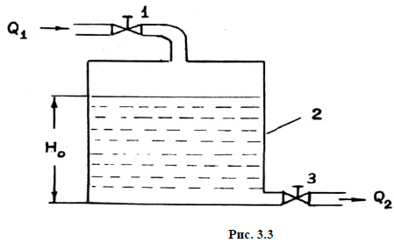
Через вентиль 1 в бак 2 поступает вода с величиной притока Q1; из бака вода вытекает через вентиль 3. Пусть расход воды Q2 равен притоку: Q2 = Q1. Если увеличить открытие вентиля 1, то приток воды увеличится, баланс нарушится, и уровень воды начнет повышаться, что вызовет увеличение расхода Q2 до значения Q1 (вследствие увеличения гидростатического напора). Таким образом, данный объект обладает самовыравниванием.
Если же вместо вентиля 3 установить насос с постоянной производительностью Q2, то объект не будет обладать самовыравниванием.Таким образом, объекты автоматического регулирования можно классифицировать на устойчивые, обладающие самовыравниванием (называемые также статическими), нейтральные, не обладающие самовыравниванием (астатические объекты) и неустойчивые, с отрицательным самовыравниванием, в которых отклонение регулируемой величины приводит к увеличению отклонения. Самовыравнивание способствует более быстрой стабилизации регулируемой величины, т.е. облегчает работу регулятора. Отрицательное самовыравнивание значительно снижает качество регулирования.
Время разгона является характеристикой емкости объекта. У объектов с самовыравниванием при скачкообразном изменении подачи или потребления регулируемая величина изменяется, приближаясь к некоторому
предельному значению. Промежуток времени, который требуется для достижения этого предельного значения при сохраняющейся начальной скорости изменения, называется временем разгона. Скоростью разгона объекта называется величина, обратная времени разгона.
В САР изменение регулируемой величины запаздывает относительно воздействия, оказываемого регулятором. Чем больше время запаздывания, тем труднее регулировать процесс. Большое запаздывание может сделать регулирование вообще невозможным. В промышленном производстве наибольшим запаздыванием обладают объекты, в которых регулируется температура, а наименьшим – объекты, в которых регулируется расход жидкости или газа.
3.4. Математическое описание САР. Преобразование Лапласа
САР и их составные части в динамическом режиме описываются, в основном, дифференциальными уравнениями.
Для облегчения анализа работы САР широко используется операционный метод Лапласа, который позволяет операции дифференцирования и интегрирования по времени заменить операциями умножения и деления на комплексную переменную, а дифференциальные уравнения – свести к алгебраическим.
Преобразование Лапласа применяется к широкому классу функций, удовлетворяющих следующим условиям:
- |f(t)|≤|M|.exp(s0t), t ≥ 0; M и s0 – постоянные
- f(t) = 0, t < 0 и задается в виде:
$$F\left(p\right)=\int_{0}^{∞}{e^{-pt}f\left(t\right)dt,}$$
$$f\left(t\right)=\frac{1}{2πj}\int_{a-j∞}^{a+j∞}{e^{pt}F\left(p\right)dp, Rep=a>s_{0}}$$
Здесь р – комплексная переменная, j – мнимая единица. Функция f(t) называется оригиналом, F(p) – ее изображением по Лапласу, их взаимное соответствие друг другу записывается в виде: f(t)$÷$F(p). Например, если f(t)=1, то F(p)=1/p ; если f (t)=exp(p₀t), то F(p) = 1/(p-p₀). Далее, если f(t)$÷$F(p), то
$f^{`}\left(t\right)÷pF\left(p\right)-f\left(0\right)$ (3.4.2)
$f^{\left(n\right)}\left(t\right)÷p^{n}F\left(p\right)-p^{n-1}f\left(0\right)-p^{n-2}f^{`}\left(0\right)-f^{\left(n-1\right)}(0)$ (3.4.3)
$\int_{0}^{t}{f\left(t\right)dt÷\frac{F(p)}{p}}$ (3.4.4)
Соотношения (3.4.2, 3.4.3) легко доказываются интегрированием по частям.
3.5. Динамические звенья и их характеристики
САР часто представляют в виде комбинации динамических звеньев, описываемых передаточными функциями. Передаточной функцией W(p) звена называется отношение изображения по Лапласу переменной y(t), полученной на выходе звена, к изображению переменной х(t), поданной на вход звена, при нулевых начальных условиях:
$W\left(p\right)=\frac{y(p)}{x(p)}$ (3.5.1)
Условно звено изображают в виде прямоугольника, вход и выход которого отмечают стрелками (рис. 3.4).
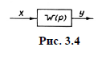
Каждому звену соответствует своя, вполне определенная передаточная функция W(p).
Динамические свойства типовых звеньев и САР могут быть не только описаны уравнениями, но и отображены графически временными (переходной и импульсной) и частотными характеристиками. Эти характеристики могут быть построены по известному уравнению звена или сняты экспериментально. И наоборот, по известным характеристикам можно получить уравнение, описывающее динамические свойства звена.
Переходной характеристикой y =h(t) описывается изменение вовремени выходной величины звена, обусловленное подачей на его вход единичного ступенчатого воздействия (единичного скачка):
$$x\left(t\right)=\left\{\frac{0,t<0}{1, t≥0}\right\} (2, 5,2)$$
Единичный скачок является распространенным на практике (мгновенный сброс или приложение нагрузки, скачок температуры и т.д.) и наиболее неблагоприятным. По виду переходной характеристики h(t) можно судить о динамических свойствах системы. Применяя преобразование Лапласа, получаем:
x(p)=$\int_{0}^{∞}{e^{-pt}∙1∙dt=\frac{1}{p}, h\left(p\right)=\frac{W(p)}{p}, h(t)÷\frac{W(p)}{p}}$
Таким образом, зная передаточную функцию системы, легко определить ее реакцию на единичный скачок. Для этого следует воспользоватьсятаблицами обратных преобразований Лапласа и отыскать в них функцию времени, соответствующую изображению W(p)/p.
В теории автоматического регулирования применяются также импульсные характеристики y = g(t), представляющие собой реакцию звена на единичный импульс. Математически единичный импульс описывается с помощью δ-функции Дирака:
$$δ\left(t\right)=0, t≠0, δ\left(0\right)=∞, t=0; \int_{-∞}^{+∞}{δ\left(t\right)f\left(t\right)dt=f\left(0\right), (3.5.3)}$$
где f(t)– произвольная непрерывная функция. Используя преобразование Лапласа, получаем:
$$x\left(p\right)=\int_{0}^{∞}{e^{-pt}δ\left(t\right)dt=1, g\left(p\right)=W\left(p\right), g\left(t\right)=h^{`}\left(t\right)(3.5.4)}$$
Для описания установившихся вынужденных колебаний на выходе звена, вызванных гармоническим воздействием на входе, применяются частотные характеристики (ЧХ). На практике для получения ЧХ вместо гармонических используют прямоугольные, трапецеидальные, треугольные формы импульсов. Однако, при этом рассматривается разложение входного воздействия а ряд Фурье и анализируется реакция на гармонические составляющие этого разложения.
Если на вход звена подать гармоническое воздействие
$$x\left(t\right)=x_{m}\left(ω\right)sinωt (3.5.5)$$

то по окончании переходного процесса на выходе звена установятся гармонические колебания
$$y\left(t\right)=y_{m}\left(ω\right)\sin\left(ωt+φ\left(ω\right)\right)(3.5.6)$$
где $φ-$фазовый сдвиг между входными и выходными колебаниями. Амплитудно-частотной характеристикой (АЧХ) звена называется функция A(ω) , задаваемая соотношением: A(ω)=y_{m}(ω)/x_{m}(ω) . Зависимость φ=φ(ω) называется фазовой частотной характеристикой (ФЧХ). Объединением АЧХ (рис. 3. 6а) и ФЧХ (рис. 3.6б) в одну, получается амплитудно-фазовая частотная характеристика (АФЧХ) (рис. 3.6в), у которой полярными координатами являются A(ω) и φ(ω).
Аналитические выражения для ЧХ получаются по известной передаточной функции звена подстановкой р = jω. Получающаяся при этом комплексная величина W( jω) как раз и является АФЧХ. Она записывается в виде:
$$W\left(jω\right)=A\left(ω\right)e^{jφ\left(ω\right)}=u\left(ω\right)+jv\left(ω\right)(3.5.7)$$

где функции u(ω) и v(ω) называются действительной и мнимой частотными характеристиками, соответственно. Отсюда следует, что приведенные соотношения имеют смысл для произвольной совокупности звеньев, образующей линейную систему, т.е. систему, описывающуюся линейными дифференциальными уравнениями. Частотные характеристики позволяют исследовать устойчивость САР и характер протекания переходных процессов. По известной величине W( jω) можно изучать реакцию системы на любое входное воздействие.

3.6. Типовые динамические звенья
Рассмотрим аналитическое описание и графическое изображение динамических свойств наиболее часто встречающихся, так называемых типовых динамических звеньев. Их всего шесть.
Безинерционное (идеальное, или пропорциональное) звено является наиболее простым. Его выходная величина пропорциональна входной:
y(t)=k·x(t) . (3.6.1)
Это звено без искажений пропускает все сигналы (что является известной идеализацией). Очевидно, что для такого звена
W(p)=k , W(jω)=k , h(t)=k .
Хорошими приближениями к идеальному звену являются: делитель напряжения, механический редуктор, сельсины, жесткий рычаг и т.д. К такому звену могут быть приведены, например, апериодическое или колебательное звенья, если пренебречь в них влиянием переходных процессов.
Инерционное, или апериодическое звено первого порядка является наиболее распространенным в САР. Оно обладает свойством накапливать энергию и описывается уравнением:
$$у=T\frac{dy}{dt}=k∙x\left(t\right)(3.6.2)$$
Для него
$$W\left(p\right)=\frac{k}{1+pT} , W\left(jω\right)=\frac{k}{1+jωT}, h\left(t\right)=k∙\left(1-e^{{-t}/T}\right)(3.6.3)$$
где k – статический коэффициент усиления, Т – постоянная времени (чем больше Т, тем длительнее переходный процесс).

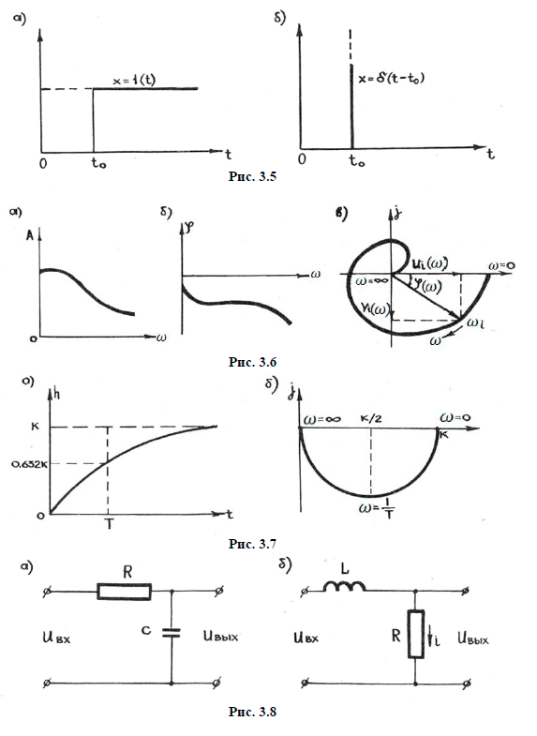
Если переходная характеристика h(t) получена экспериментально, то по ней можно определить значения параметров k и T (рис. 3.7). АФЧХ инерционного звена представляет собой полуокружность радиуса k/2 с центром в т. (k/2, 0). Она показывает, что коэффициент усиления в режиме
личением ω и Т.
Инерционное звено хорошо пропускает колебания на низких часто-
тах и плохо – на высоких. Количественно это оценивается полосой про-
пускания частот: 0≤ω≤1/T , для которой A(ω) ≥0,707A(0).
Примерами инерционных звеньев являются: термопара (х –температура среды, y – термоЭДС) и другие измерительные преобразователи. К ним относится также генератор постоянного тока с независимым возбуждением (х=U_{возб}, y = U_{як}), а также некоторые пассивные четырехполюсники (рис. 8). Для четырехполюсника с емкостью (рис. 8а), получаем, например,
$$W\left(p\right)=\frac{U_{вых}\left(p\right)}{U_{вх}\left(p\right)}=\frac{1}{1+pT}, T=RC$$
Реальное дифференцирующее звено описывается уравнением:
$y+T\frac{dy}{dt}=k∙\frac{dx}{dt}$ (3.6.4)
$W\left(p\right)=\frac{kp}{1+pT,}, W\left(jω\right)=\frac{kω^{2}T+jkω}{1+ω^{2}T^{2}}, h\left(t\right)=\frac{k}{T}e^{-t/T}$ (3.6.5)

(рис. 3.9). При T→0 получается идеальное дифференцирующее звено, которое при подаче на вход единичного скачка дает мгновенный импульс (рис. 3.10). Реальное дифференцирующее звено можно представить в виде последовательно соединенных идеального дифференцирующего и инерци-
онного звеньев.
Хорошим приближением к дифференцирующему звену являются: тахогенератор переменного тока (х – угол поворота ротора, у – ЭДС якоря). Примерами дифференцирующих звеньев являются также четырехполюсники, изображенные на рис. 3.11. Так, для схемы на рис. 3.11а получаем:
$$x=U_{вх}=RI+\frac{1}{C}\int{Idt, y≡U_{вых}=RI, W\left(p\right)=\frac{U_{вых}(p)}{U_{вх}(p)}}=\frac{Tp}{1+Tp}$$

где Т=RC - постоянная времени.
Идеальное интегрирующее звено определяется уравнением
$$\frac{dy}{dt}=k∙x\left(t\right), или y\left(t\right)=k∙\int{x\left(t\right)dt (3.6.6)}$$
Характеристики его имеют следующий вид (рис. 3.12):
$$W\left(p\right)=\frac{k}{p}, W\left(jω\right)=\frac{k}{jω}, h\left(t\right)=k∙t (3.6.7)$$
Приближениями к идеальному интегрирующему звену являются гидравлический демпфер (х – действующая на поршень сила, у – перемещение поршня), двигатель постоянного тока с независимым возбуждением (x=U_{як}, у – угол поворота вала), конденсатор (U=$\int{I\left(t\right)dt}$ /C), идеальный дроссель (I(t)=$\int{U\left(t\right)dt}$ / L).

